ANEXO 3. INSTRUCTIVO PARA REGISTRO EN EL SISE DE VACANTES PARA EL PROGRAMA DE PRACTICAS LABORALES EN EL SECTOR PÚBLICO

- REGISTRO DE ENTIDADES

El registro de las entidades públicas se realiza en el SISE, a través del módulo Demandantes:

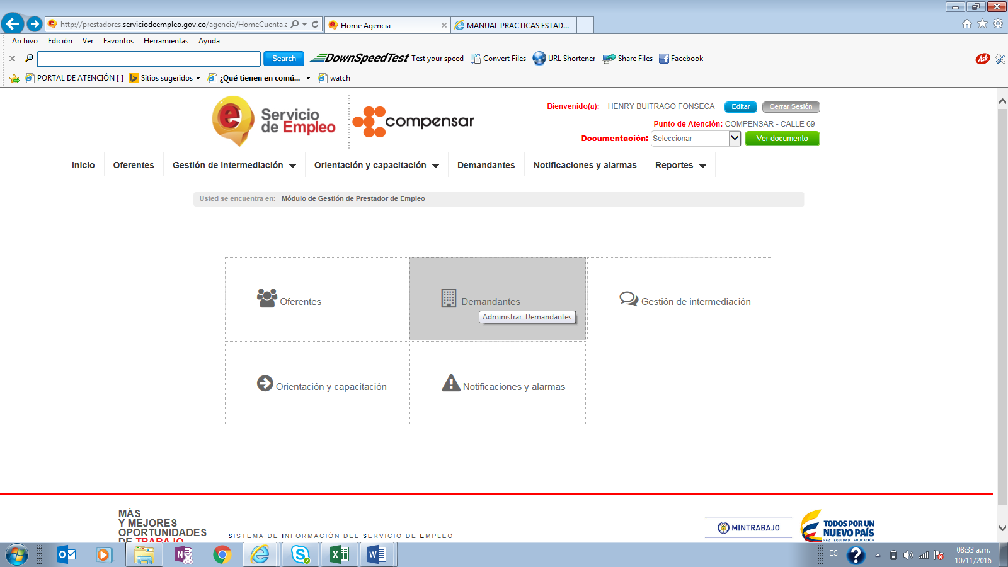

En este módulo se procede al registro, ingresando por Nueva Empresa:

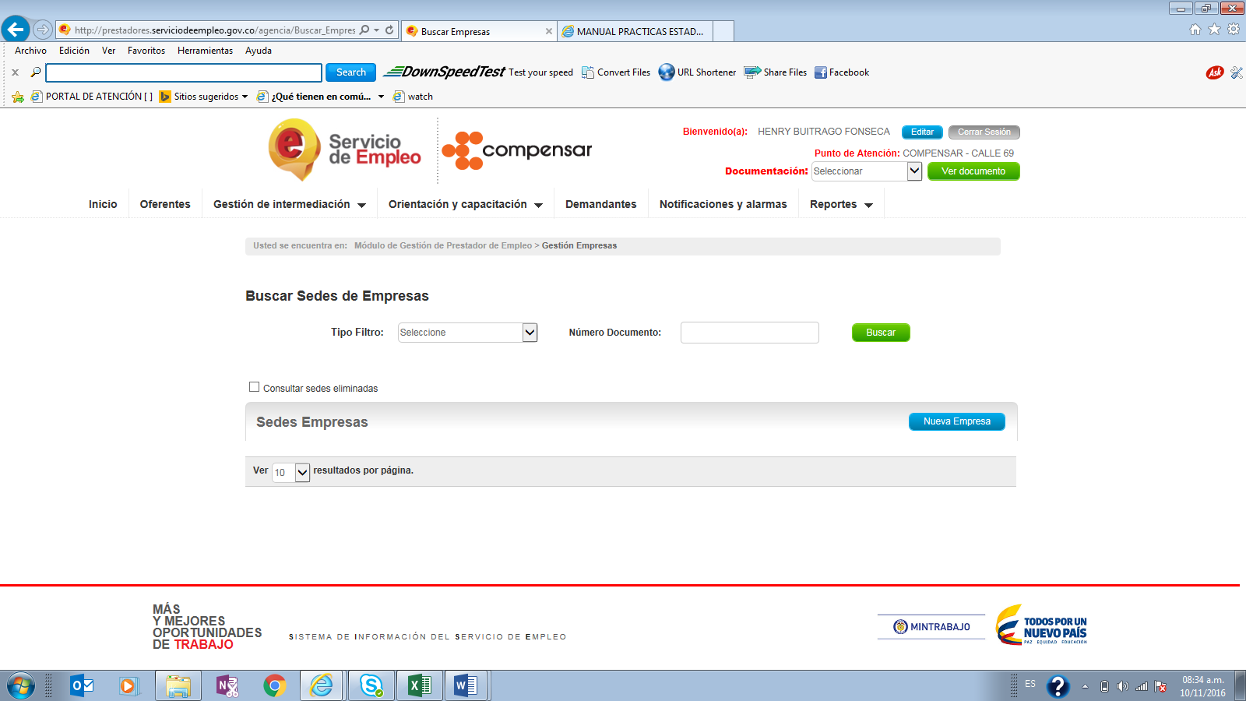

A continuación, la plataforma solicita el diligenciamiento de los siguientes datos de la empresa. Este registro permite la creación de usuarios y contraseñas para cada entidad, a traves de los cuales se realiza la trazabilidad de los procesos.

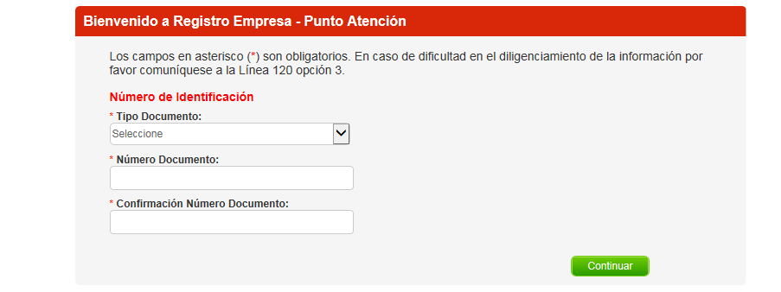

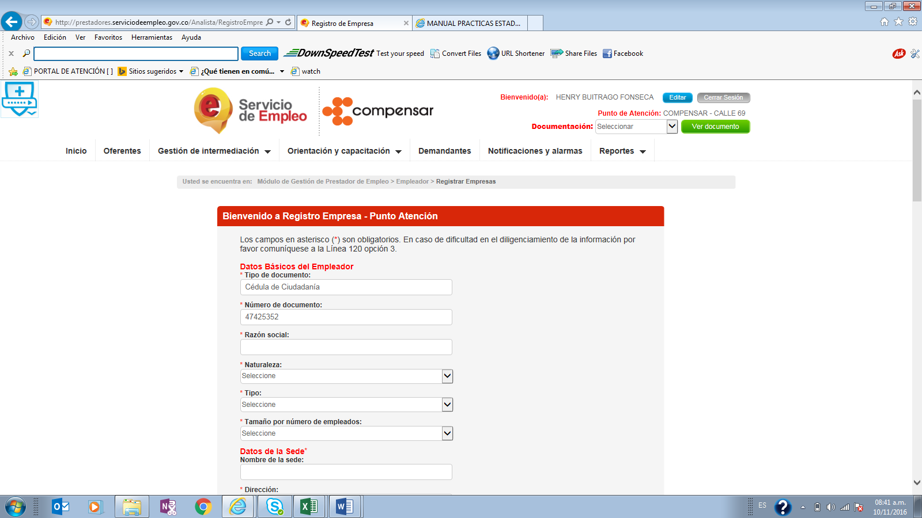

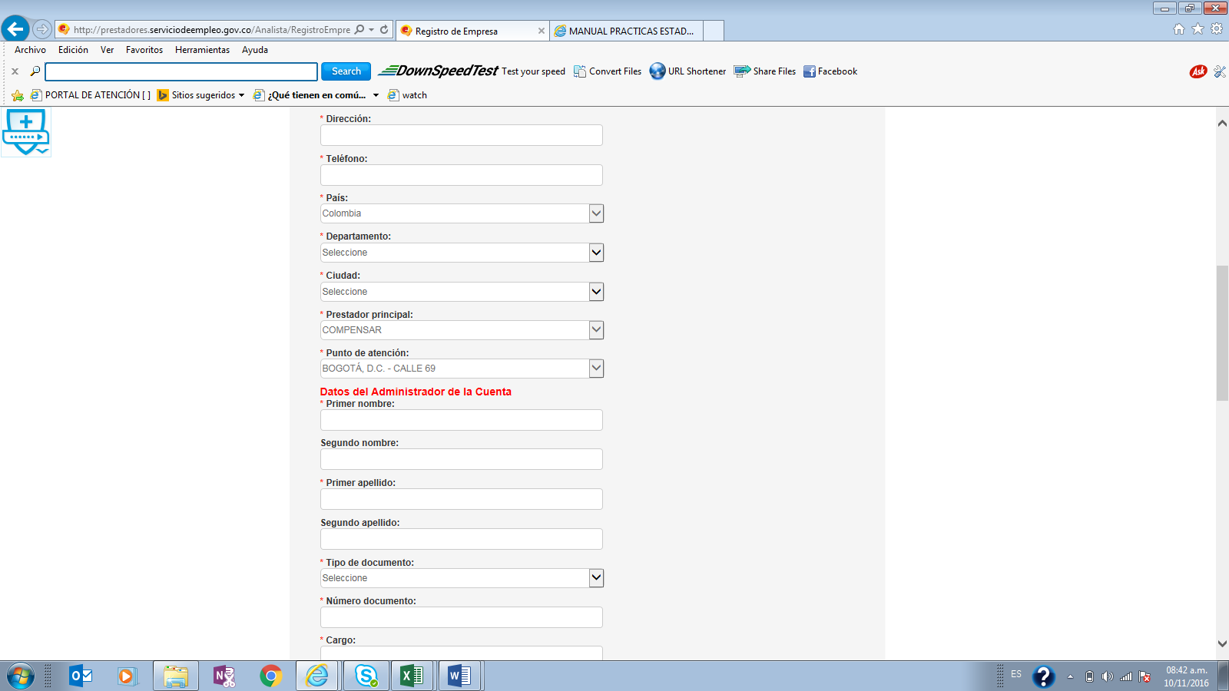

Cada entidad debe designar una persona que administra la plataforma y registrar sus datos en Datos del administrador de la cuenta. Al correo electrónico que se registre en este módulo, se enviára un mensaje con el usuario y contraseña a través del cual la entidad puede hacer seguimiento a los procesos.

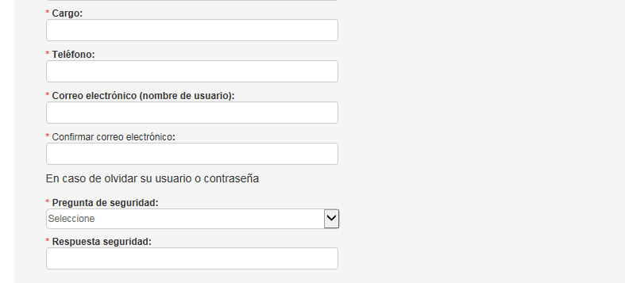

Una vez se completa la información se debe aceptar los Términos y condiciones y el Tratamiento de datos personales para terminar el proceso de registro.

Para continuar con el proceso, se ingresa a Busca sede de empresa y se identifica la entidad anteriormente registrada.

Una vez se ha identificado la entidad, se procede a la creación de plazas a través del botón Gestionar:
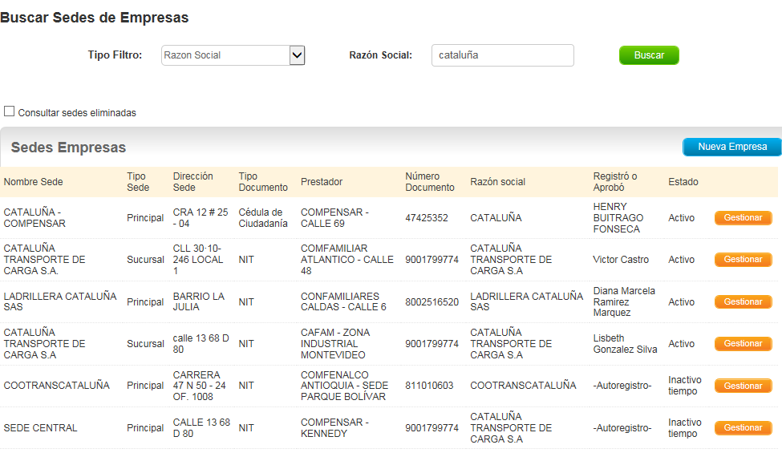

- CREACIÓN DE PLAZAS DE PRÁCTICA

Una vez se ingresa al módulo de la entidad pública, la creación de las plazas de realiza a través de los botones Gestión de vacantes- Crear vacante y Nueva:

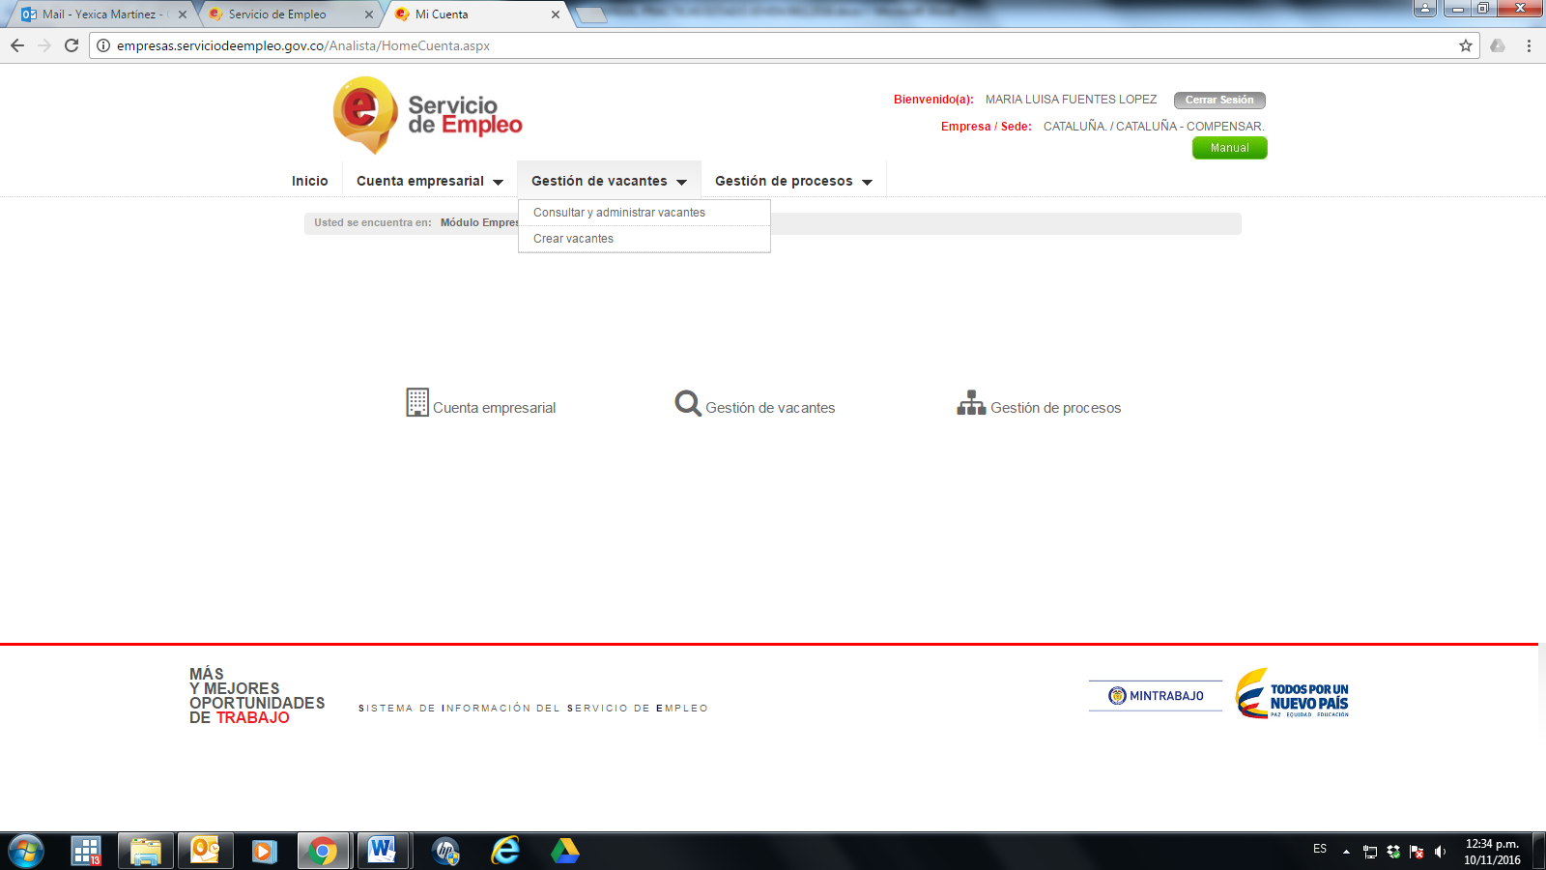

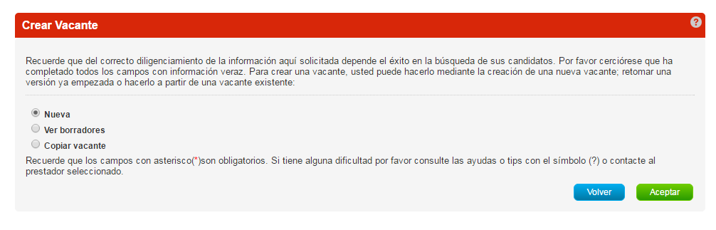
Una vez se genera la ventana para el registro de los datos de la vacante, la plataforma solicita la siguiente información:

*Nombre de la vacante: debe iniciar como Estado joven + Practicante + el área de Formación
Ejemplos
- Estado Joven Practicante en Ciencias administrativas, económicas o contables.
- Estado Joven Practicante en Ciencias Humanas
- Estado Joven Practicante en Administración de Empresas
- Estado Joven Practicante en Derecho

*Persona que solicita el cargo: se registra el nombre del responsable junto con el área Solicitante

Ejemplos
- Vilma Patricia Ferreira- Subdirección de Desarrollo Humano
- Cristina Morales-Subdirección de Promoción
- Isabel Quintero-Subdirección de recursos Humanos

*Cargo equivalente: se selecciona mínimo 1 y máximo 3 categorías relacionadas al área de interés ocupacional

Ejemplos
- Economía
- Administración de Empresas
- Contaduría
- Psicología
- Trabajador Social
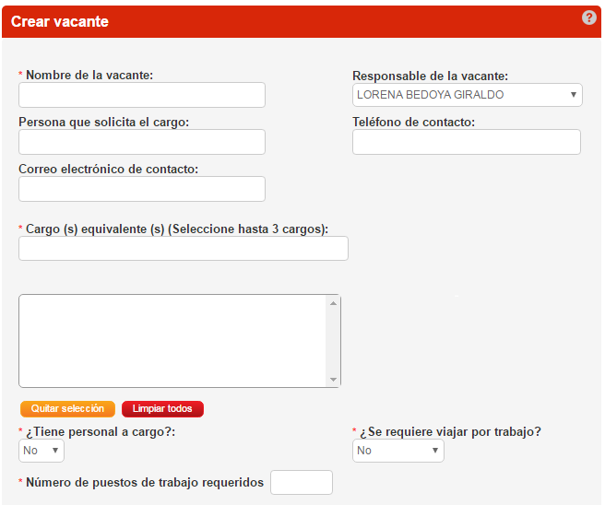

*Descripcion de la vacante: se debe comenzar con Estado Joven y detallar el perfil, condiciones de la vacante, horas y observaciones .

Ejemplo:
Plaza: Estado Joven Practicante de Psicología, Ingeniería Industrial, Administración
Entidad Publica: Departamento Administrativo de La Función Pública/ Dirección de Empleo Público
Experiencia: No requiere.
Formación: Psicología, Ingeniería Industrial, Administración
Conocimientos Adicionales: Paquete Office-Excel
Actividades a realizar:
1. Elaboración de un documento de estado del arte de las competencias laborales del sector privado en contraste con las competencias laborales del sector público Colombiano de los últimos 5 años.
2. Investigación, análisis y elaboración de un documento sobre las competencias laborales en el sector público y privado.
3. Elaboración de un documento de buenas prácticas en al menos 3 países sobre las competencias laborales del sector público.
4. Elaboración de documento final con la comparación de las competencias laborales en el sector privado con las del sector público Colombiano.
5. Participar en el piloto de competencias laborales en desarrollo por parte de la Función Pública y la ESAP
Jornada: Tiempo Completo 38 Horas Semanales
Horario: Disponibilidad de Tiempo/Sujeto a la entidad
Duración de la Práctica: 5 Meses

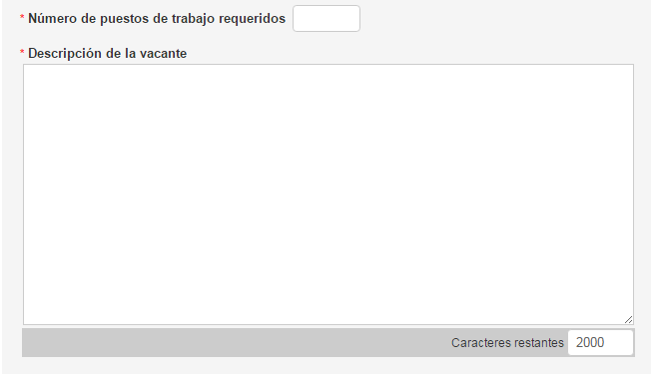

* Minimo nivel de estudio: en este campo siempre se selecciona Universitario en la lista desplegable y
* Graduado: NO

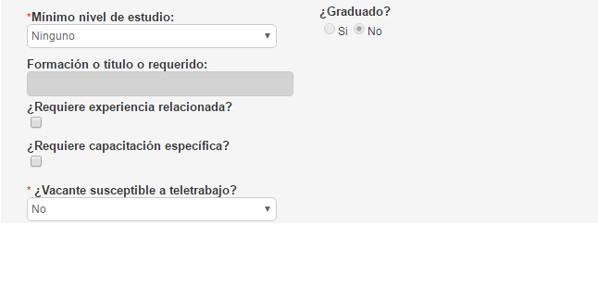

* Fecha de envío de candidatos: se debe establecer las fechas, de acuerdo al cronograma de las convocatorias de postulación de estudiantes.
*Tipo de Contrato: seleccionar “OTRO”
*Salario Mensual: seleccionar la opción “1 SMLV”

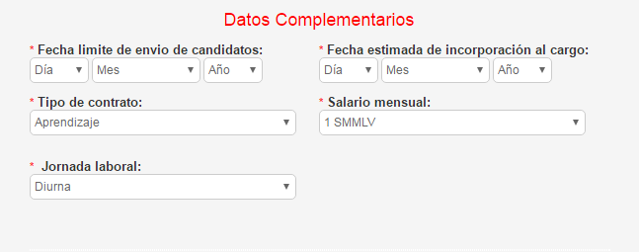

Finalizado el diligenciamiento de la información de la vacante se hace click en Guardar.

- APROBACION Y PUBLICACION DE PLAZA
Para realizar la aprobación y publicación de la plaza, el asesor de la CCF ingresará por Notificaciones y alarmas y a continuación Vacantes registradas pendientes:

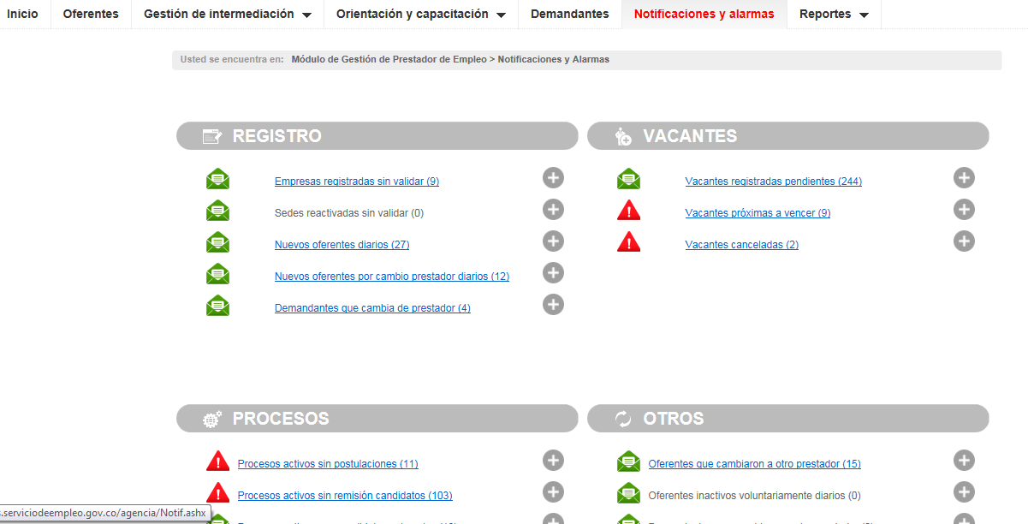

Se procede a identificar la plaza registrada y se ingresa a través del botón gestionar:

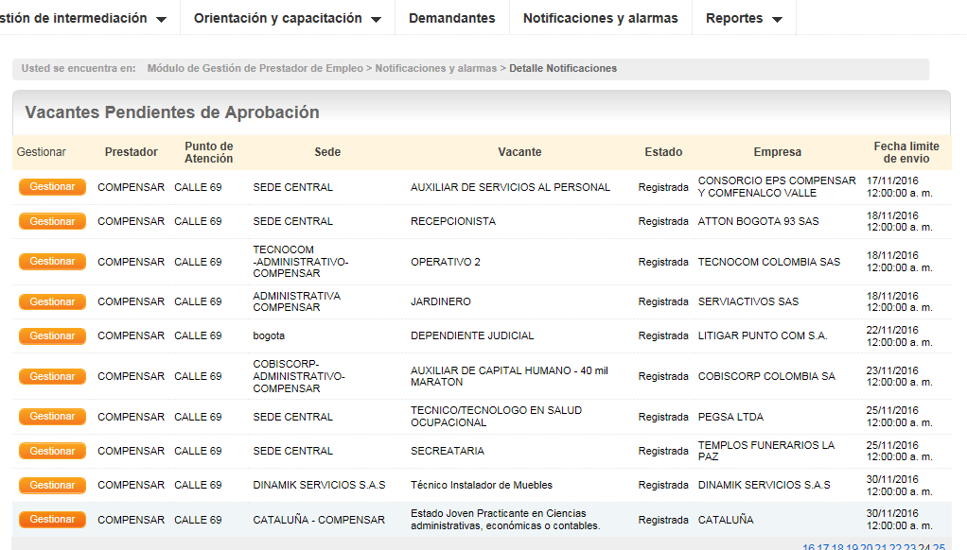

Al ingresar aparecen los datos de la vacante. Se debe seleccionar:
* Programa del gobierno: SI- Estado Joven.

Antes de aprobar la vacante se debe garantizar que la información en descripción de la vacante este completa y cumpla con los requisitos establecidos para la publicación.

Por último Guardar y Aprobar

